Waze lanza iniciativa para fomentar donaciones a bancos de alimentos

- La alianza con The Global FoodBanking Network busca generar conciencia sobre la importancia de hacer donaciones de alimentos en esta pandemia.

CIUDAD DE MÉXICO. 09 de diciembre de 2020.- Como resultado de la pandemia de COVID-19, los bancos de alimentos de todo el mundo se han convertido en puntos muy importantes para abordar la escasez y el desabasto de comida que afecta a algunos lugares del mundo.

Por eso, Waze, la plataforma que alberga a la comunidad de conductores más grande del mundo, anunció una alianza con The Global FoodBanking Network, mediante la cual busca fomentar las donaciones de alimentos y artículos esenciales a estos centros.

The Global FoodBanking Network es una red global de bancos de alimentos creada con la misión de ayudar a las personas que padecen hambre a nivel mundial. Esta organización apoya a centros en 44 países de todo el mundo, mismos que atienden actualmente a 17 millones de personas.

A partir de hoy, los usuarios de Waze en México, Argentina, Brasil,Colombia, Guatemala, Israel y Singapur podrán encontrar ‘Pines’ de color azul en el mapa de Waze que los dirigirán a los bancos de alimentos más cercanos a su ubicación. De esta manera, los wazers podrán navegar fácilmente hacia ellos, con el fin de donar los artículos necesarios y ayudar a abordar las necesidades urgentes que viven algunas familias durante esta crisis sanitaria.

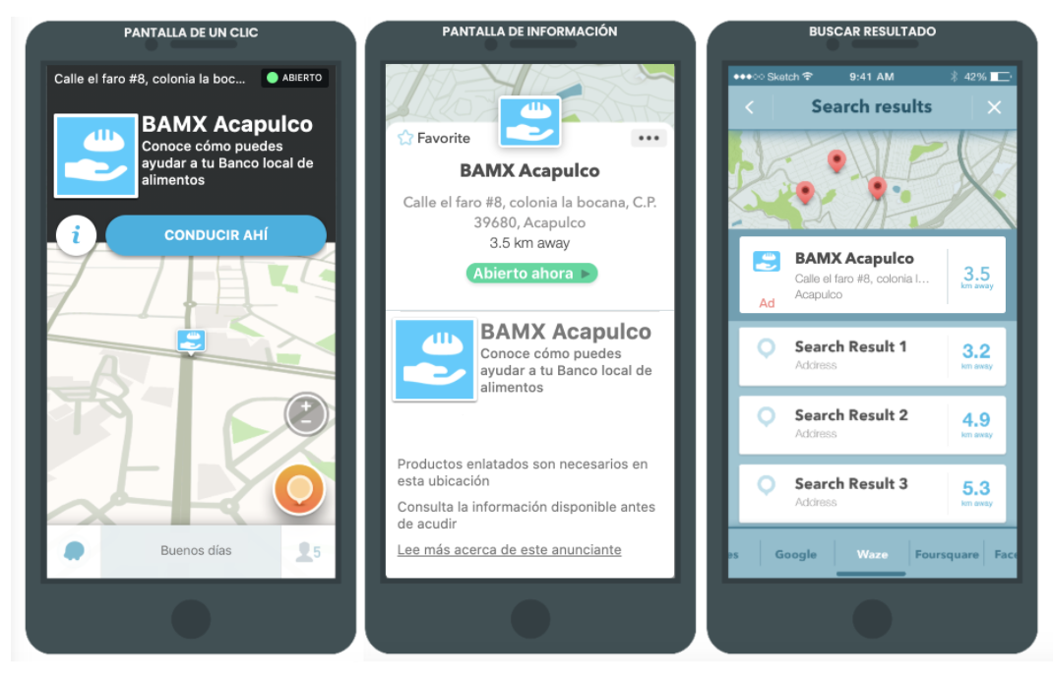
Los usuarios de Waze en los países antes mencionados podrán reconocer el ‘Pin’ azul especial con una mano sosteniendo una barra de pan. También encontrarán los bancos de alimentos mediante una búsqueda directa con las palabras clave ‘banco de alimentos’.

“The Global FoodBanking Network agradece esta alianza con Waze, precisamente en un momento en el que la pandemia de COVID-19 planteó un desafío sin precedentes en nuestro mundo, especialmente para quienes se enfrentan al hambre y la inseguridad alimentaria. Esta innovadora iniciativa ayudará a los usuarios de Waze a encontrar información para marcar la diferencia en favor de las familias que padecen este problema en su comunidad. Debido al devastador impacto de la pandemia, la demanda de ayuda alimentaria se ha disparado en toda nuestra red de bancos de alimentos. Nuestra asociación con Waze ayudará a llamar la atención sobre el papel clave que desempeñan los bancos de alimentos en la lucha contra el hambre en el mundo", comentó Lisa Moon, Presidenta y Directora General de The Global FoodBanking Network.

Para obtener más información sobre este y otros esfuerzos de Waze en la pandemia, visita este sitio.

# # #

Acerca de Waze
Waze alberga la red más grande de conductores, los cuales trabajan juntos diariamente para eludir el tráfico ahorrando tiempo y dinero. La app recomienda las rutas más rápidas con base en la conducción en tiempo real y la información proporcionada por millones de usuarios. Waze cambia la forma en que los conductores se mueven a través de actos cotidianos de cooperación. Para Waze las mejores soluciones de movilidad provienen de la tecnología, lo cual permite a las personas trabajar juntas. Desde desviaciones hasta ofertas relevantes de marcas favoritas, Waze es uno de los compañeros de manejo más completos en el mercado.

Acerca de la Red Global de Bancos de Alimentos
Global FoodBanking Network (GFN) es una organización internacional sin fines de lucro que ayuda a brindar alimentos a las personas que padecen hambre en el mundo, uniendo y promoviendo bancos de alimentos en más de 40 países. GFN se enfoca en combatir el hambre y prevenir el desperdicio de alimentos proporcionando experiencia, dirigiendo recursos, compartiendo conocimientos y desarrollando conexiones que aumentan la eficiencia, garantizan la seguridad alimentaria y llegan cada vez a más personas. El año pasado, los bancos de alimentos miembros de GFN rescataron más de 900 millones de kilogramos de alimentos y productos comestibles y los redirigieron para alimentar a 16.9 millones de personas a través de una red de más de 56,000 organizaciones de servicio social y comunitarias. Para obtener más información, visite www.foodbanking.org.

Para descargar de forma gratuita la app Waze para iOS o Android, visita:
http://www.waze.com

Para más información de la política de privacidad de Waze, visita: https://www.waze.com/legal/privacy

